新版“天府通办”上线发布仪式宣传通稿

【背景】
围绕党中央、国务院和省委、省政府决策部署，深入推进“互联网+政务服务”体系建设，积极落实成渝地区双城经济圈“放管服”改革措施，四川省大数据中心坚持以数字四川、智慧社会为导向，以人民满意为目标，依托全国一体化在线政务服务平台，全面升级“天府通办”四川政务服务唯一品牌，创新服务方式，改善服务环境，优化服务流程，提升服务效能，抢抓“省内通办”和“跨省通办”服务落地，在“互联网+增量效应”的基础上，发挥大数据的乘数作用，推动数字政府和服务型政府建设，助力四川高质量跨越式发展进程。
【官方名词解释】
“天府通办”是四川政务服务的品牌，包括四川政务服务网、全省一体化政务服务平台及支撑体系、移动客户端及各类小程序，目标是实现全省政务服务全域可办、一网通办、一次办成。
【全新升级：新体系、新LOGO、新宗旨】
为贯彻落实省委十一届六次、七次全会精神，四川省大数据中心深入开展政务服务提质增效行动，持续发力“天府通办”创品牌工程，迭代升级推出全新版本。
本次升级从“高效、便捷、易用”三个方面提升用户体验，从“集约发展、融合发展”的角度完善业务逻辑和系统架构，构建了全省五级四同的松耦合体系。
新版“天府通办”创新打造“1+N”（1个应用中台，PC端、移动端、自助终端、电视端、融媒体等N个服务渠道）同源多端政务服务矩阵，形成“1+5”（1个省级主站点，省级部门、市、县、乡、村5类站点）政务服务建设运营新体系，为企业、群众推出一体化无差异的专“蜀”定制服务，推动政务服务线上线下无缝融合、向基层延伸。
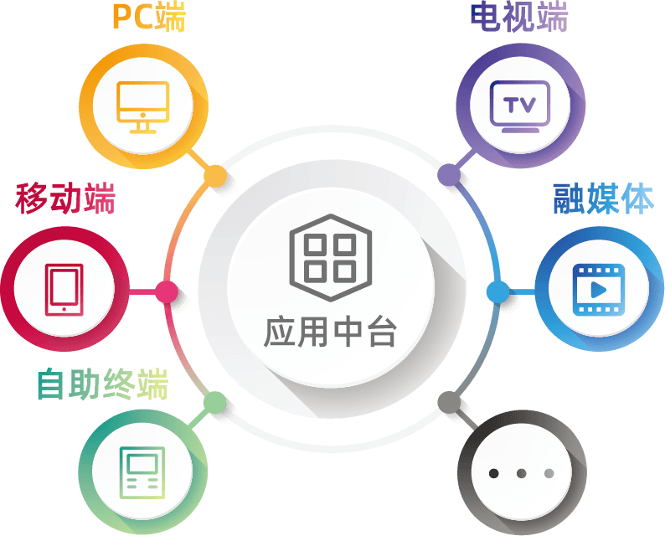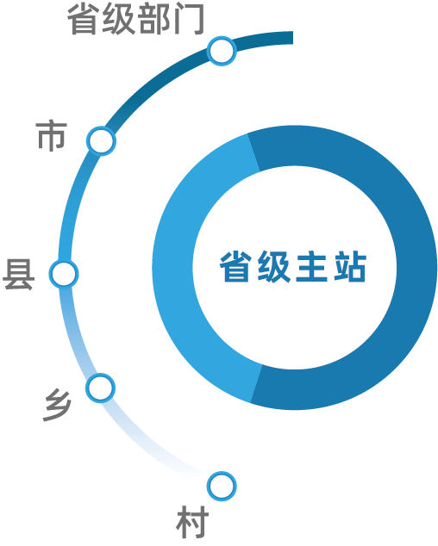

品牌LOGO融合了艺术字体的“四、川、办”三个字，并巧妙地融入“大熊猫”等元素, 既彰显了“天府四川”的地域特点和独特内涵，又具有高度创意性和辨识度。
大力提升线上政务服务质量和效率，优化企业群众办事体验，做到“百姓大小事，天府通通办”，是四川政务服务的目标，更是四川政务服务的宗旨！
【特色亮点】
- 21个市州近5万余个分站点，支付宝小程序市民中心，当地特色服务一键触达。
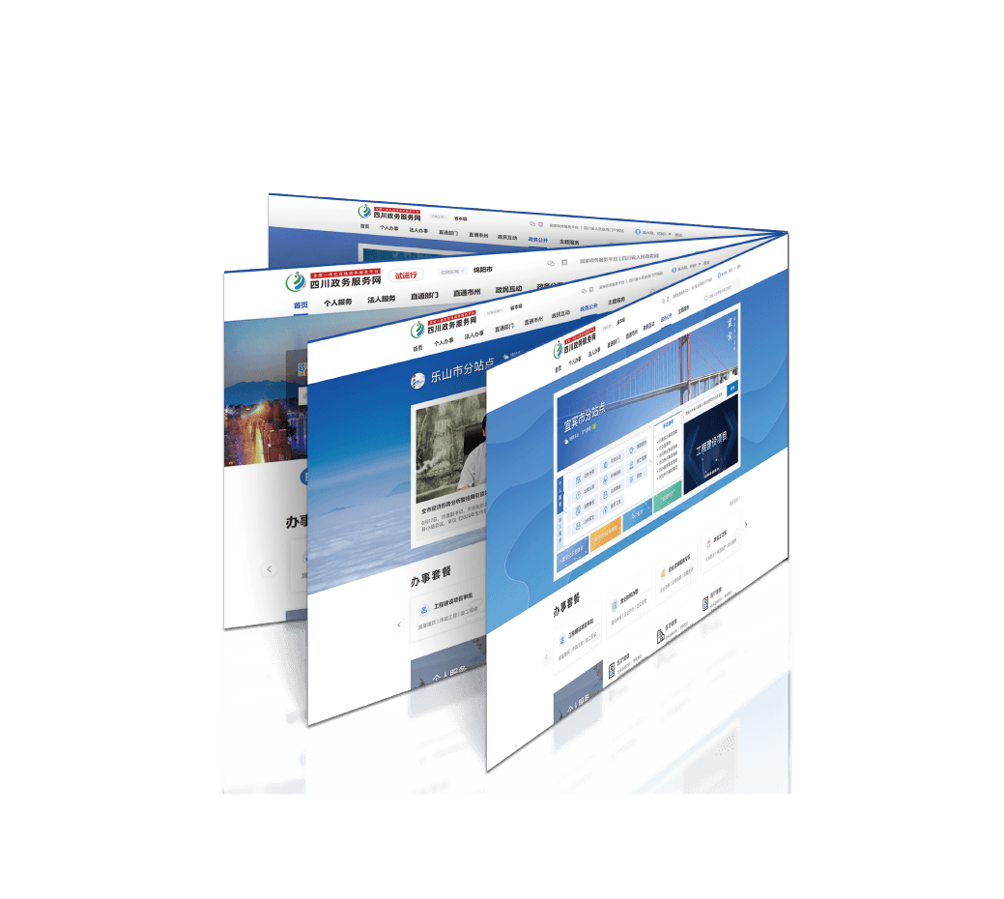
- 14个综合服务专区，183个主题场景服务，640余个高频便民服务。
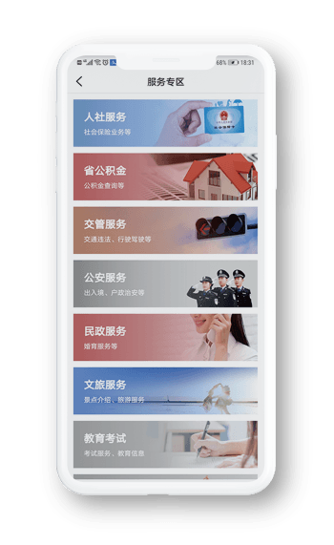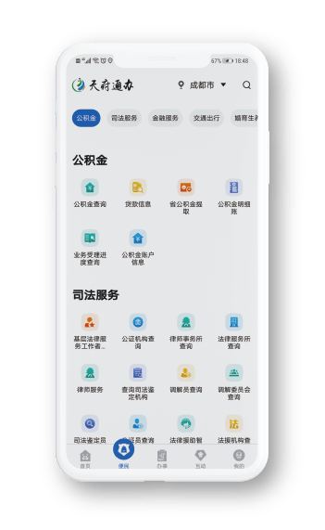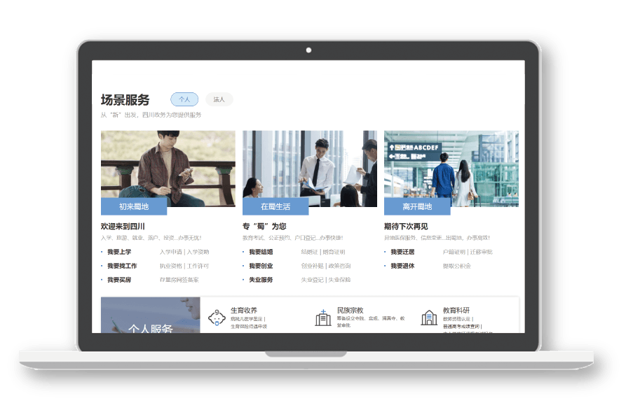
- 所有服务事项全程公开，实现“上一个网、办所有事”。
（行权清单6603项，依申请服务1220项，行政许可663项，公共服务277项，实现减材料、减时间、减跑动、减环节。）
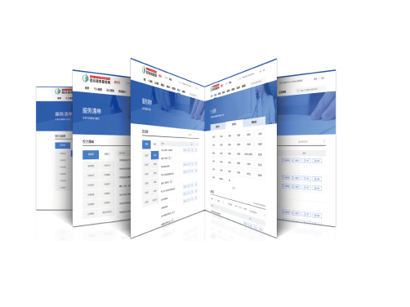
- 专“蜀”服务“一对一”。利用大数据分析用户画像，按个人、法人进行分类，精准推送专属服务，实现“记录一生、管理一生、服务一生”。
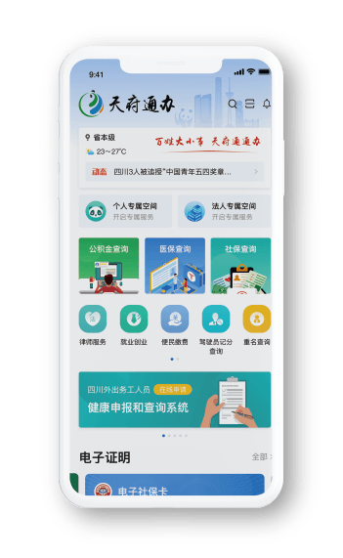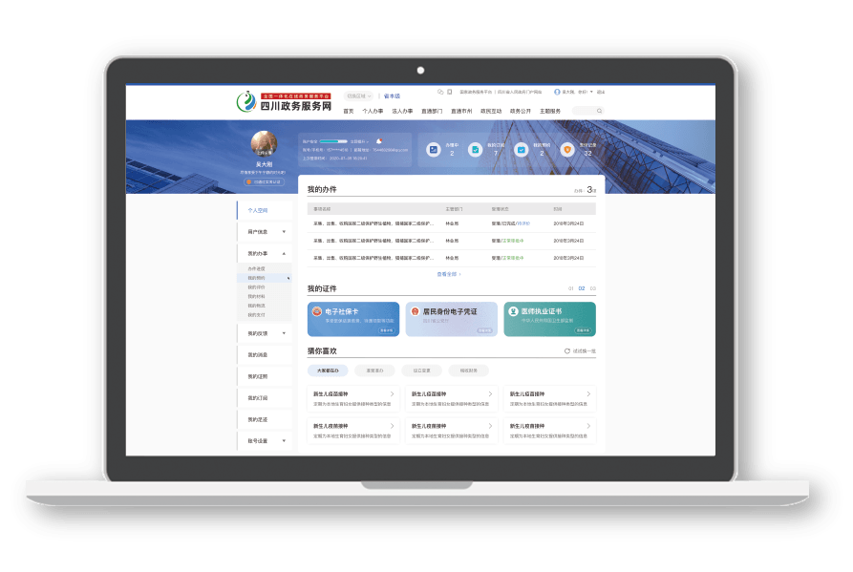
- 电子社保卡、电子身份凭证等，近2亿数据装进手机，一键亮证，出行无忧！
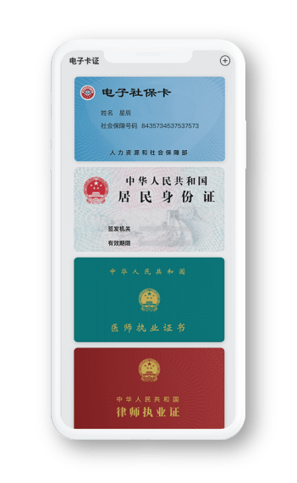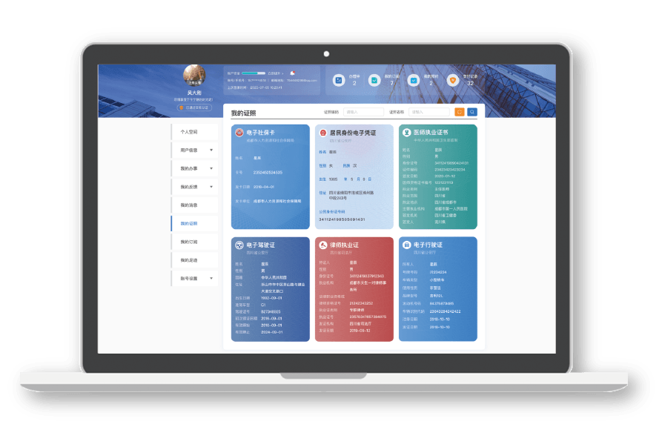
- 从跑腿排队到就近办事，“天府通办”打破实体大厅的空间限制，扩大自助机服务范围，线上线下有效融合，改善服务体验，大小事务“就近办”。
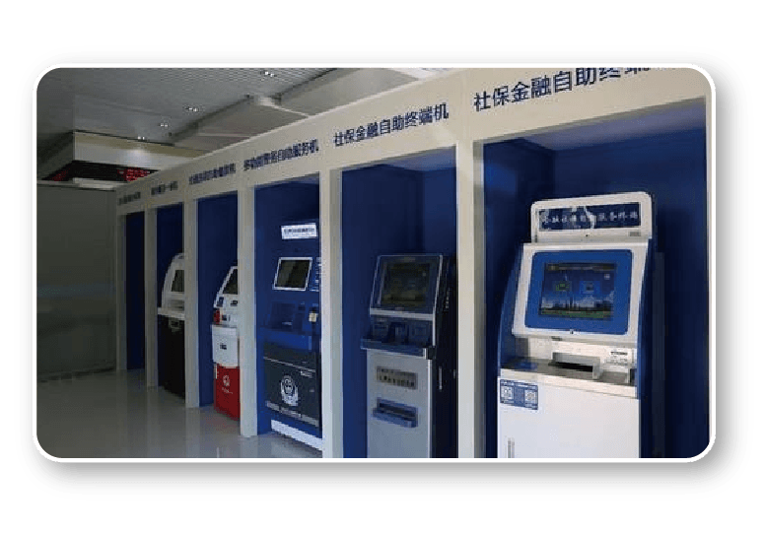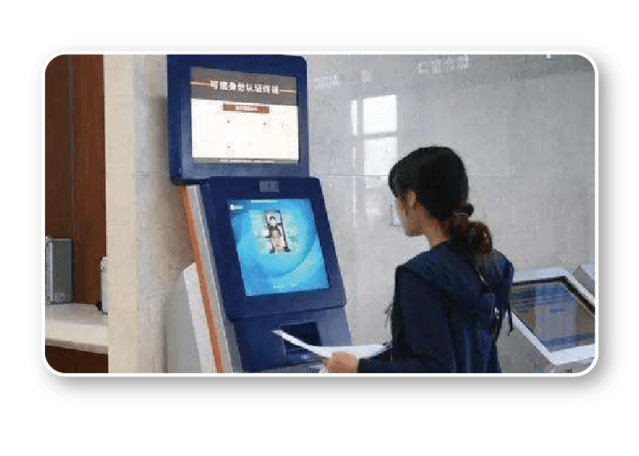
- 建设全新综窗受办平台，推进全省“异地通办”。
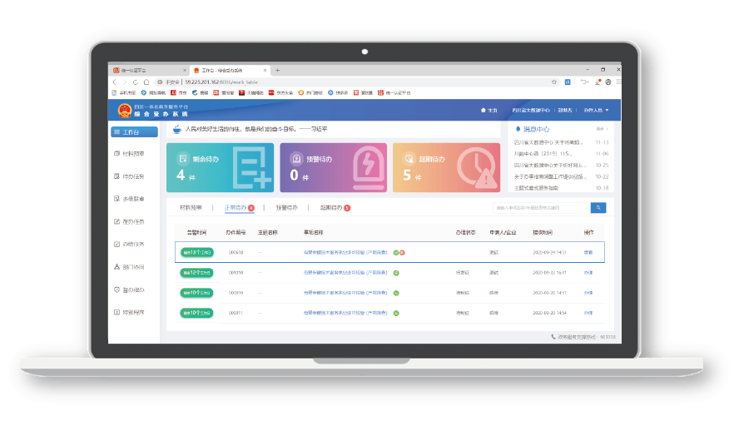
- 建设“川渝通办”服务专区，打破地域限制，整合政务资源，实现川渝两地互享、互通、互办，打造优质营商环境创新样板。
【非接触式政务服务】
“天府通办”紧扣疫情防控和复工复产需求，推出“非接触式政务服务”，提供电子健康证明、密切接触者查询、“不见面”办税、普惠信贷、交通出行、求职招聘等防疫防控、复工复产热点服务，实现全程“网上办”、预约线下“错峰办”、邮政快递“代帮办”，让政务服务不打烊、不断档，推动企业有序复工复产，为群众健康出行保驾护航。
【天府通办支付宝小程序】
在新版“天府通办”发布之际，省大数据中心携手支付宝，已开通天府通办小程序并即将入驻支付宝市民中心，全省市民通过支付宝搜索天府通办，同样可以体验到天府通办便捷、高效、优质的政务服务体验。
【总结与展望】
“天府通办”实现1300余项政务服务事项3800多项业务办理项100%可网上办理，98%事项“最多跑一次”；累计访问量超5亿次，累计办件量2.1亿件，注册用户超过2500万，群众满意率达99.9%，真正实现让“数据多跑路，让群众少跑腿”，最大程度利企便民。
【访问方式】
四川政务服务网
http://www.sczwfw.gov.cn

天府通办APP
天府通办支付宝小程序
四川政务服务公众号

